3^{èmes} Assises de la coopération décentralisée franco-arménienne
Erevan (Arménie) – 1er et 2 décembre 2016
FICHE TECHNIQUE – Hébergement des délégations

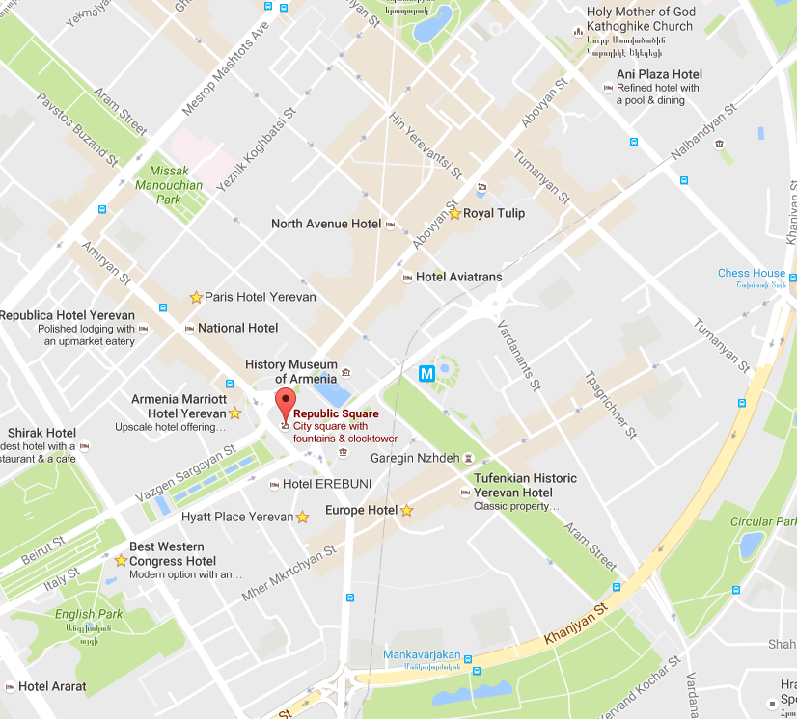

Liste des hôtels pressentis à accueillir les délégations officielles :
(Prix indicatifs au taux 524AMD = 1€)

Mariott Armenia Hotel Yerevan
Chambres standard à 89€/nuit
petit-déjeuner, internet et taxes incluses
Adresse: 1 Amiryan Street -Yerevan 0010, Armenia
Site internet: www.marriottarmenia.am
Contact: Despina Yiomelaki, Director of Sales & Marketing
Téléphone +374 10 599 181 | Mobile +374 91 20 76 93 | Courriel : Despina.Yiomelaki@marriotthotels.com

La réservation devra se faire avant le 20 novembre via ce lien :
http://www.marriott.com/meeting-event-hotels/group-corporate-travel/groupCorp.mi?resLinkData=French%20Embassy%20Event^evnmc`efdefd1`38700`AMD`false`2`11/27/16`12/6/16`11/20/16&app=resvlink&stop_mobi=yes
L’établissement classé 4 étoiles bénéficie d’une très bonne position géographique car situé sur la place de la République (la place principale de la ville comprenant le siège du Gouvernement, le MAE…). Derrière sa façade grandiose, le Marriott Armenia Hôtel Yerevan abrite des chambres et des suites spacieuses décorées dans un style classique.
Bel ensemble très cosmopolite qui possède 5 restaurants et bars, un grand spa comprenant un solarium et un salon de beauté, salle de sport et toutes les autres facilités (réception ouverte 24h/24, WI-FI gratuit dans les chambres, parking privé gratuit, voiturier, navette…)
Royal Hyatt Place
Chambres standard individuelle 69€/nuit
Chambre deluxe individuelle : 97€/nuit
Suite : 145€/nuit
Petit-déjeuner inclus.
Le supplément pour une personne supplémentaire par chambre est de 19€
*Tarifs HT (possibilité d’exemption de la TVA sous réserve d’attestation délivrée par l’Ambassade de France indiquant les noms des bénéficiaires)
Adresse : 26/1 v.Sargsyan Street, 0010 Yerevan
Site internet : http://yerevan.place.hyatt.com/

Téléphone +374 11 22 1234 | Fax +374 11 22 1235 |courriel : yerevan.place@hyatt.com
Contact : Madame Violetta Matevosyan– Sales and Reservation
Téléphone +374 93 135 142 | Fax +374 11 333 114 | Courriel : violetta.matevosyan@hyatt.com
Etablissement classé 4 étoiles et situé à 100 m de la Place de la République. Les chambres lumineuses et climatisées présentent un intérieur moderne aux couleurs chaudes. Chacune comprend une station d'accueil pour iPod, une télévision à écran plat, un réfrigérateur et une salle de bains privative dotée de peignoirs et d'un sèche-cheveux.
Autres services proposées par l’établissement : deux restaurants, centre de remise en forme (réception ouverte 24h/24, WI-FI gratuit dans les chambres parking privé gratuit, voiturier, navette…)
Paris Hotel
Chambre standard 63€/nuit
Chambre supérieure 78€/nuit
Petit-déjeuner, accès au fitness centre et internet inclus
*Tarifs HT (possibilité d’exemption de la TVA sous réserve d’attestation délivrée par l’Ambassade de France indiquant les noms des bénéficiaires)
Réservation avant le 14 novembre. Tarifs sous réserve de disponibilités ensuite.
Adresse : 4 Amiryan St, Yerevan 0010, Armenia
Site internet : www.parishotel.am/
Contact : Naira Armenakyan - Director of Sales & Marketing
Téléphone: +374 95 55 45 85 ou +374 60 60 00 44 I
Courriel : dosm@parishotel.am

Le Paris Hotel Yerevan est situé dans le centre d’Erevan, à deux minutes de marche seulement de la Place de la République. L’hôtel dispose d’un room-service disponible 24h/24, d’un centre de fitness, ainsi que d’un magnifique bar-café-restaurant, le « Montmartre », situé sur le toit de l’hôtel.

Best Western Congress Hotel
Chambre individuelle 57€/nuit
Chambre double 57€/nuit
Adresse : 1 Italy St, Yerevan, Armenia
Site internet : www.congresshotelyerevan.com/bestwestern/
Contact :
Téléphone: +374 10 591199
Courriel : sales@hotelcongressyerevan.com

Un hôtel confortable à 5 minutes de la Place de la République, comprenant un bar « Venice » et deux restaurants italiens, ainsi que l’accès à centre de relaxation avec piscine, solarium et sauna pour le plaisir de ses hôtes.

Hotel Europe
Chambre individuelle : 48€
Chambre double : 57€
Petit-déjeuner inclus.
*Tarifs HT (possibilité d’exemption de la TVA sous réserve d’attestation délivrée par l’Ambassade de France indiquant les noms des bénéficiaires)
Adresse : 38 Hanrapetutyan St, Yerevan 0010, Armenia
Site internet : www.europehotelyerevan.com/
Contact : Karine Khachatryan - Director of Sales & Marketing
Téléphone: +374 10 54 60 60 Courriel : sales@europehotel.am
A moins de 500m à pied de la Place de la République, cet hôtel d’inspiration parisienne propose des chambres confortables, et un personnel francophone.

Royal Tulip Grand Hotel Erevan
Propose des chambres entre 87 et 160€ (petit-déjeuner et taxe incluse) mais n’a plus de disponibilités pour la nuit du 2 décembre.
14 Abovian Street -Yerevan 0010, Armenia
Site internet : www.royaltulipgrandhotelyerevan.com
Contact : Madame Gayane Simonyan – Sales and Reservation
Téléphone +374 10 591 694 | Fax +374 10 599 666 | Courriel :sales@hotelyerevan.com
Etablissement classé 5 étoiles et situé à environ 500m de la Place de la République. Vaste façade offrant une vue panoramique sur la place Charles Aznavour, décoration style italien, le Royal Tulip Grand Hotel Yerevan propose des chambres de style classique avec vue sur la place ou sur le patio (jardin d’hiver).
L’ensemble a beaucoup de charme ce qui fait que l’hôtel ait une atmosphère plus intimiste que Mariott. Autres services proposées par l’établissement : deux restaurants, bar-salon de thé ouvert 24h/24 et situé dans le patio (ou tous les soirs, l'établissement accueille un concert), grand spa équipé d'un sauna, d'un solarium et d'une salle de sport, piscine extérieure ainsi que toutes les autres facilités (réception ouverte 24h/24, WI-FI gratuit dans les chambres parking privé gratuit.

